ČETRTEK, 19. 3. 2020

SLO 8 (skupina Ahačič)

No, pa smo že skoraj pri koncu dela za prvi teden. Če je kdo od vas v stiku z Matjažem in Markom, naj ju malo pocuka za rokav!

Najprej natančno preglej rešitve:
DZ str. 34-37/18,19,20, 22-26 in 28-31 – REŠITVE:

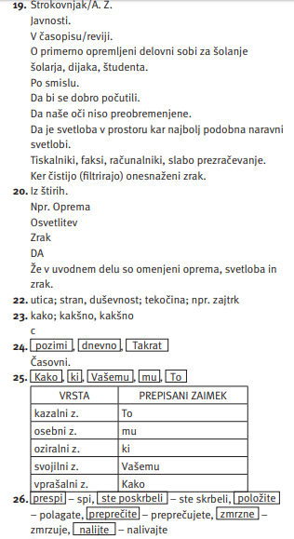
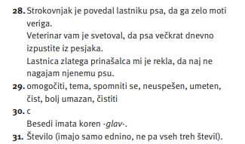

DZ str. 36/27 (naredi le 1., 2., 3., 7. primer) – REŠITVE (glavni stavek je obravan rumeno):

1. primer: Ograjo postavite, do koder seže veriga. Do kam postavite ograjo? – krajevni odvisnik
2. primer: Napisali ste, da ima pes uto pod streho. Koga ali kaj ste napisali? – predmetni odvisnik
3. primer: Ko bodo nočne temperature nad 0C, boste psa ponovno hranili z normalno hrano. Kdaj boste psa ponovno hranili z normalno hrano? – časovni odvisnik
7. primer: Kdor bo prebral ta nasvet, bo lepo poskrbel za svojega psa. Kdo ali kaj bo lepo poskrbel za svojega psa? – osebkov odvisnik

DZ str. 37/32 (pobarvaj le glavne stavke in obkroži veznike) – REŠITVE:

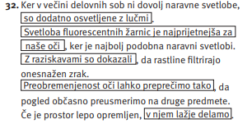
Vezniki: ker, ker, da, da, če

Današnja tema so PREVZETE BESEDE.

Reši naloge v delovnem zvezku:
DZ str. 38-41/1-18

Ni tako veliko, kot se zdi. Naloge so kratke, večino stvari že znaš !
Želim ti lep vikend. Če se le da, ga preživi v naravi. Sicer pa je zdaj čas tudi za kakšno dobro knjigo. Se tipkamo!

